Momentum2

下载地址：<https://download.vulnhub.com/momentum/Momentum2.ova>

主机发现

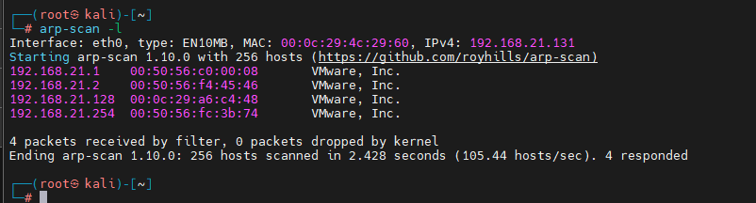

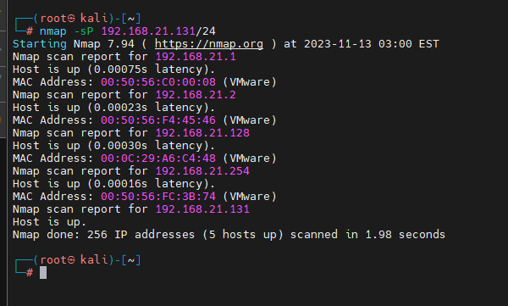

端口扫描

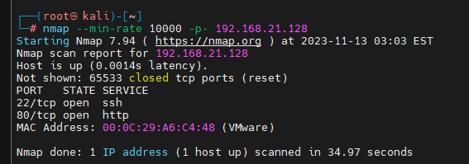

端口服务扫描

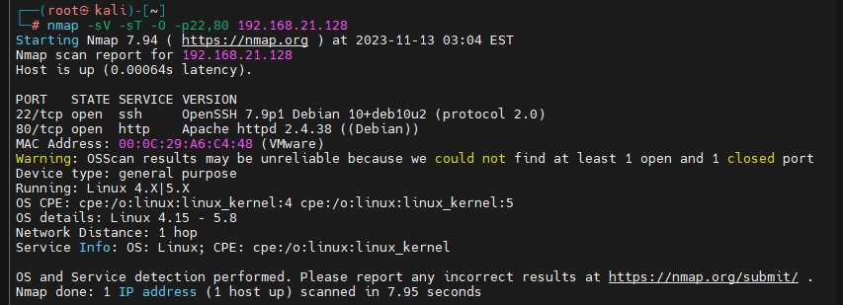

漏洞扫描

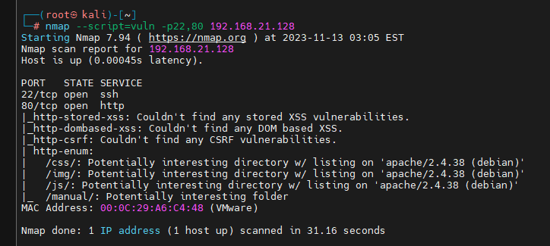

先去看看web

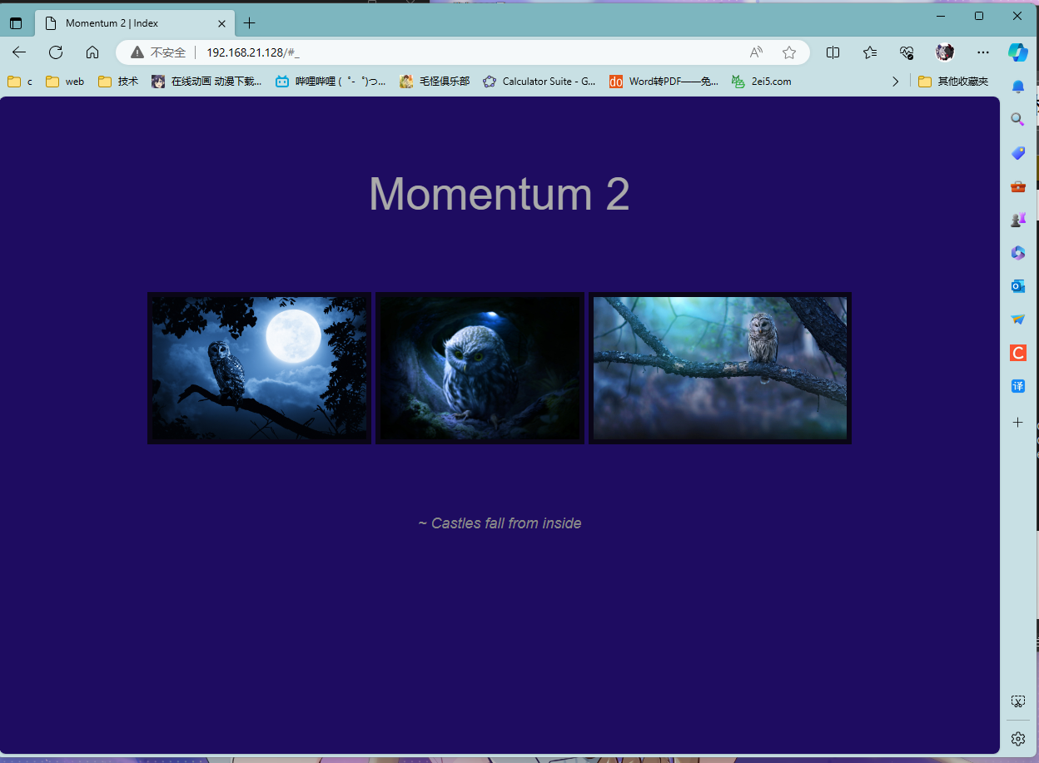

这里面没有什么，就顺手扫一下目录

发现一些可疑的目录

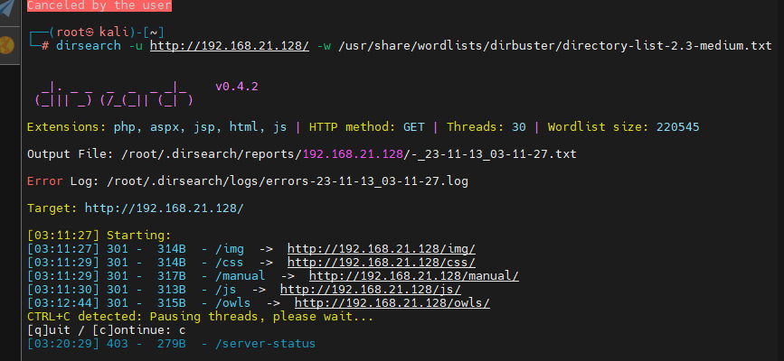

比较正常

再看一下有没有别的web

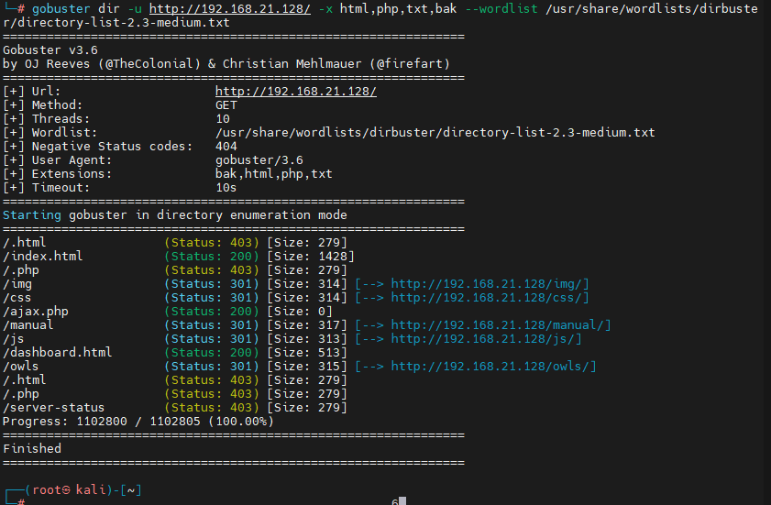

看到几个新的东西去看看

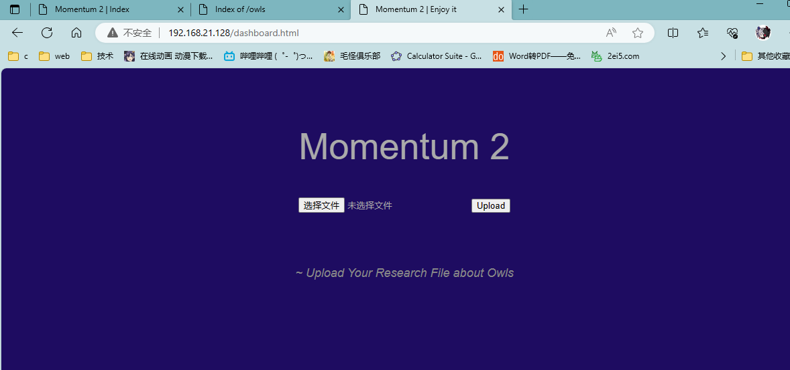

文件上传

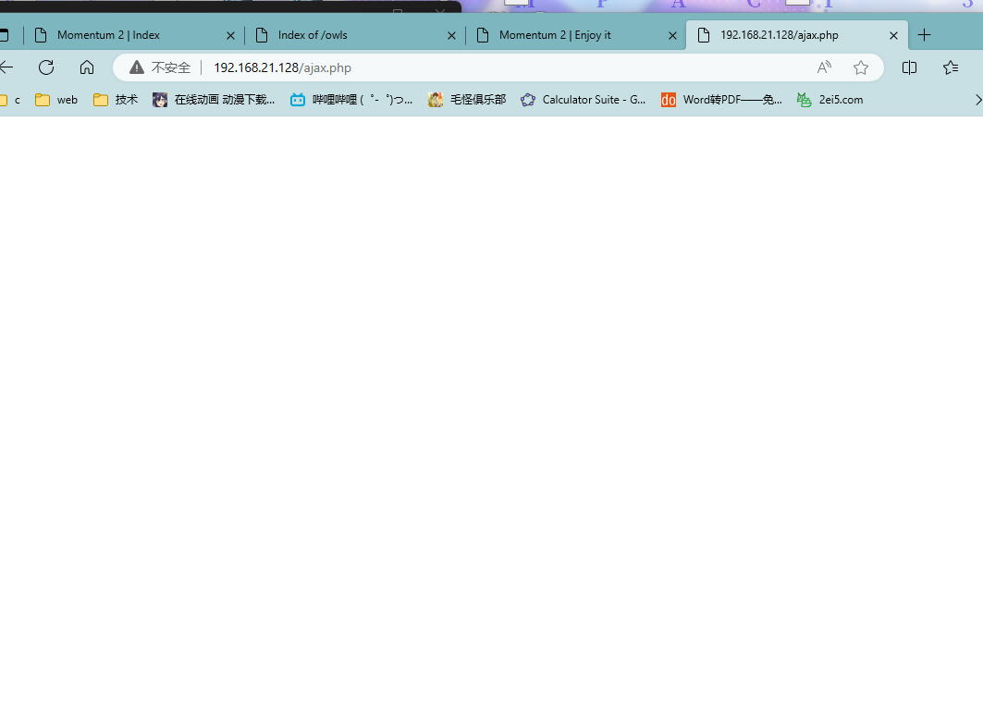

啥都没有

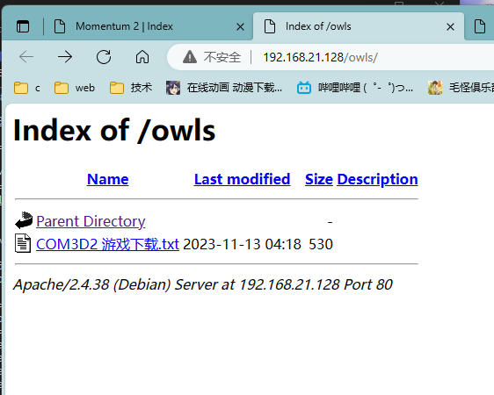

此处是上传文件的地址，而且发现只能上传txt文件

但是html要将文件传给php处理无论如何不应该大小是0

看看有没有bak（备份）

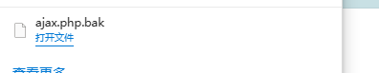

还是有的用txt打开看看

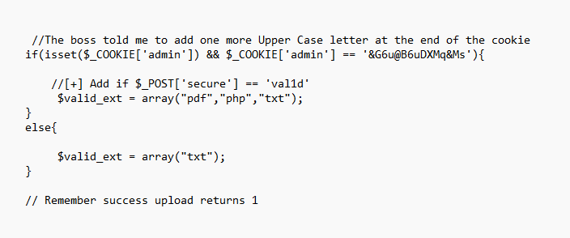

发现admin的cookie并且后面还有一个大写字母，这里需要抓包了

而且secure的值必须是val1d

在上传的地方抓包

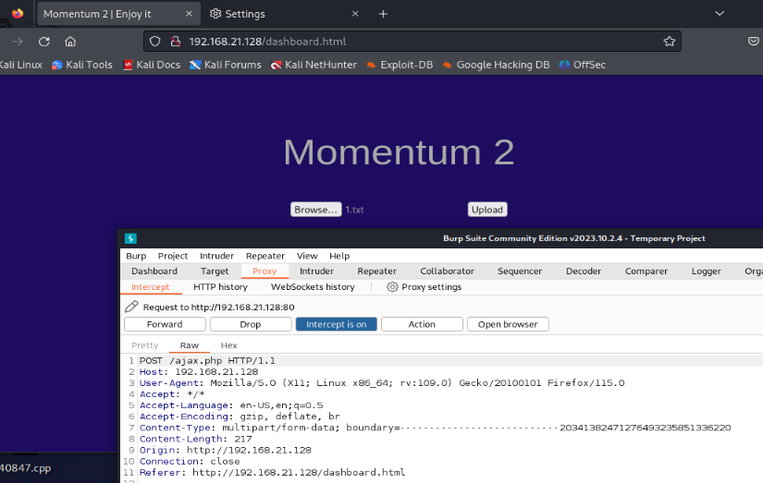

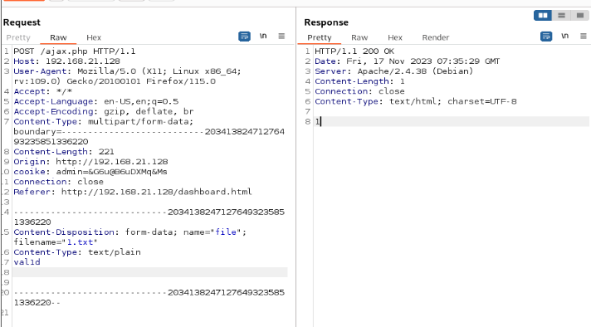

此处返回1，表示上传成功

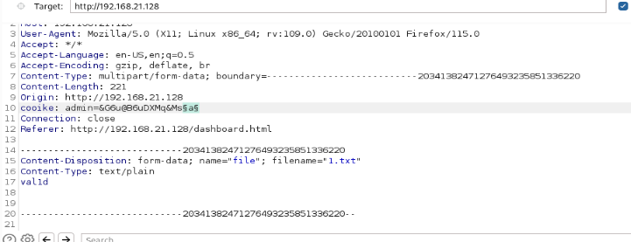

爆破cookie

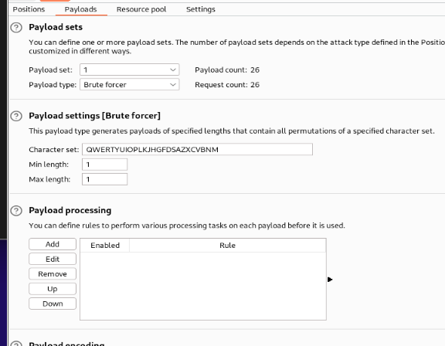

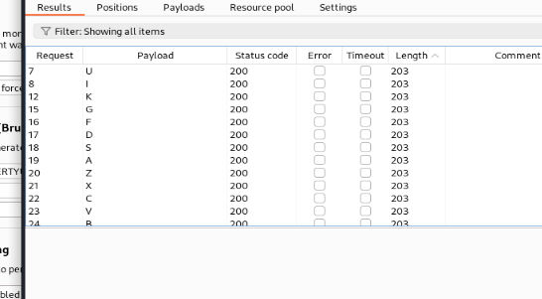

测试成功，看看上传文件是什么情况（直接上反弹shell[在线反弹shell生成工具 – Zgao's blog](https://zgao.top/reverse-shell/)）

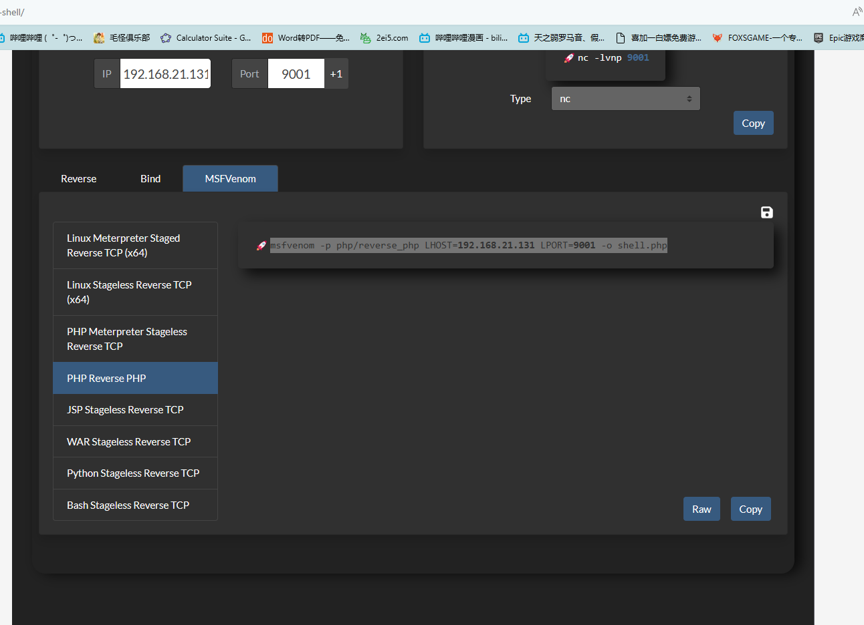

生成的shell放到数据包

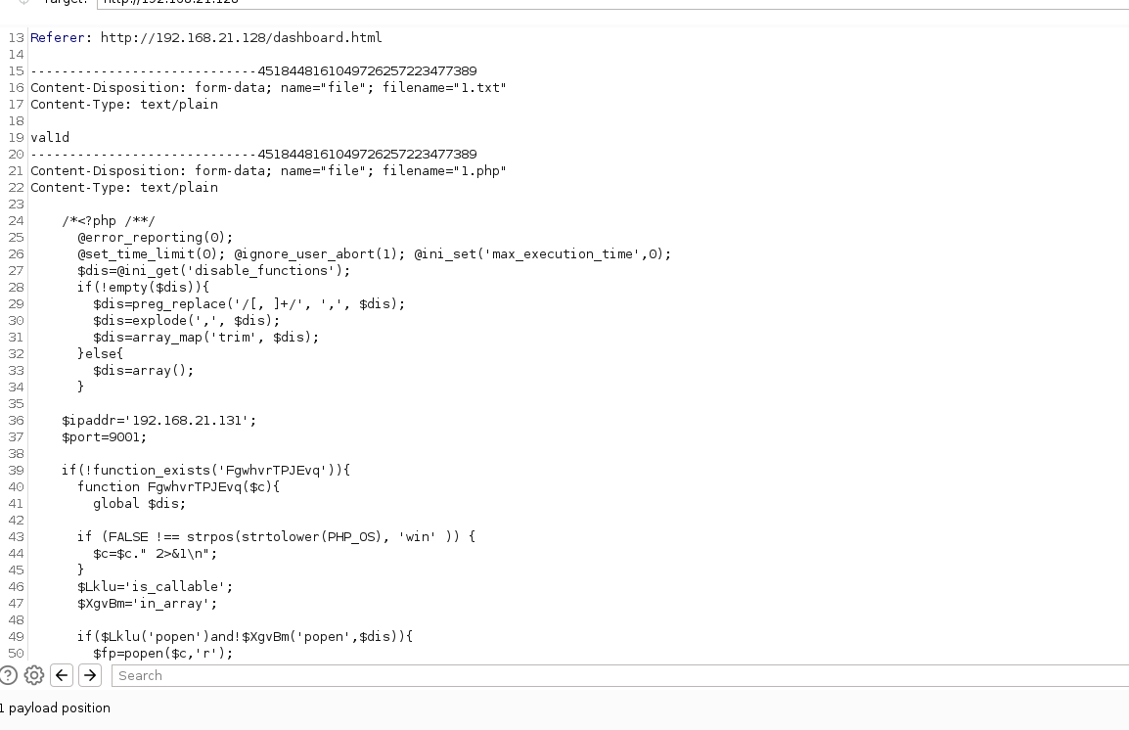

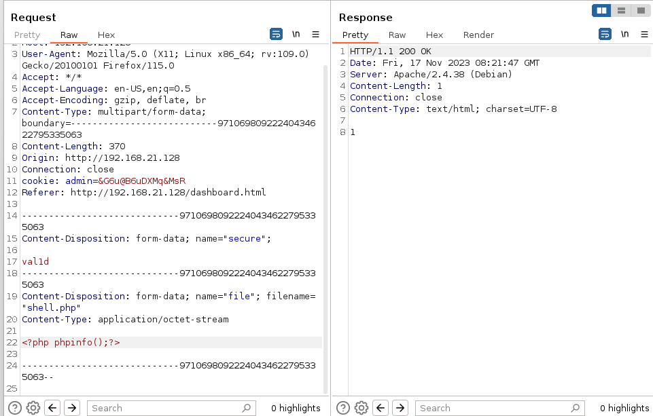

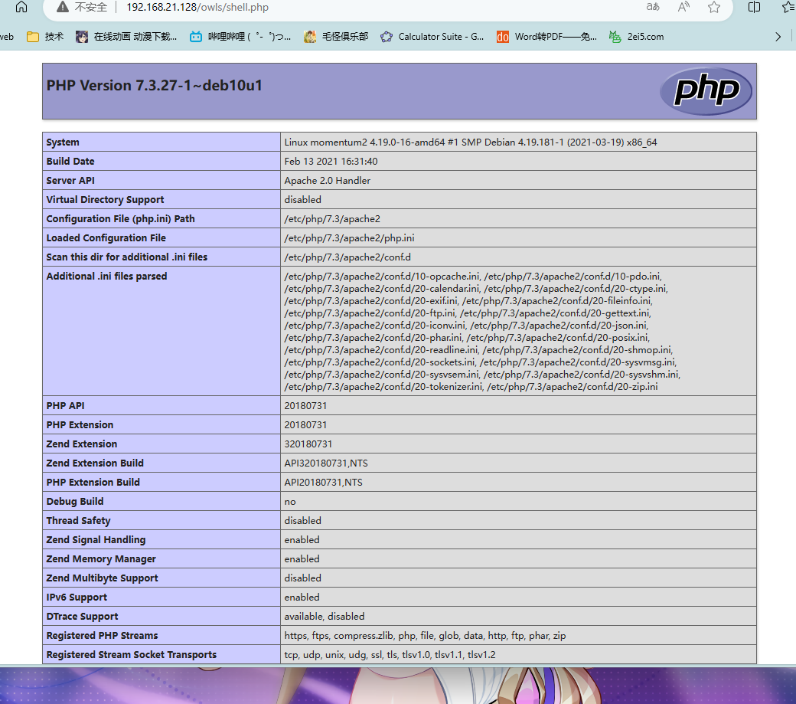成功

来吧反弹shell

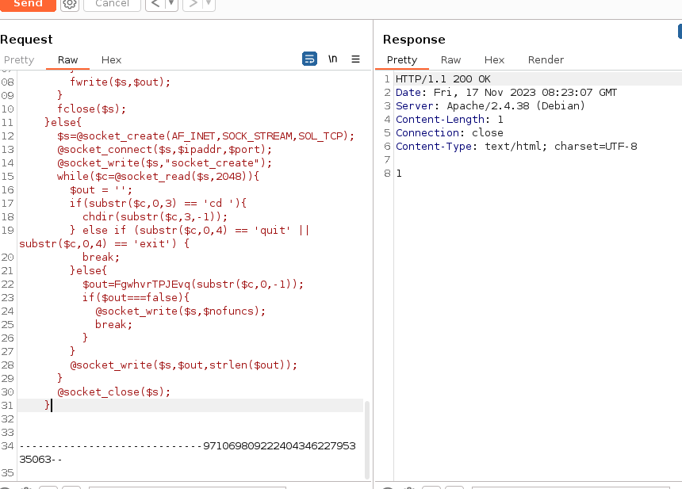

监听端口



点击shell

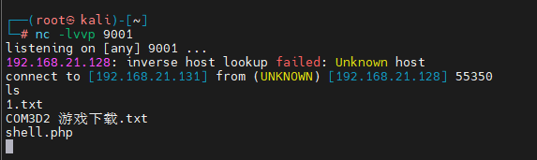搞定

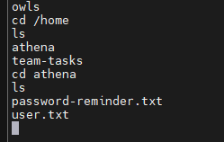

在home文件发现密码

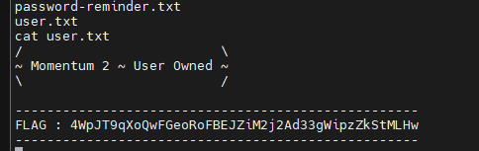



拿到

直接ssh

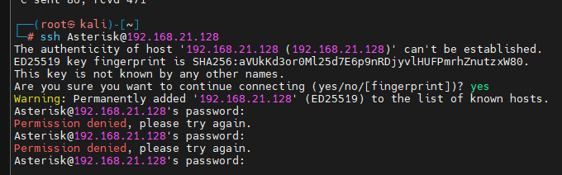

发现密码不对，同时发现了不对劲

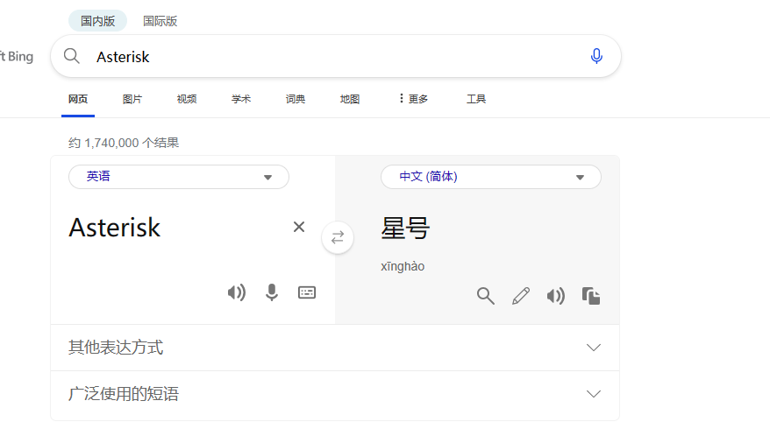

感觉我的用户登入不是我输入的用户名

想起来了这里文件夹是用户的名字，密码应该是要在后面加一个*

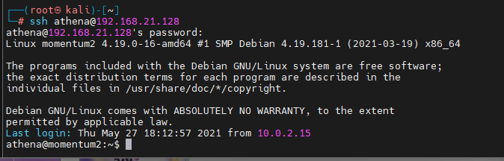

Ok登入成功

信息收集

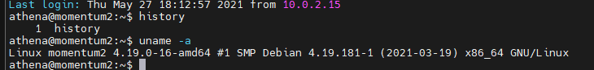

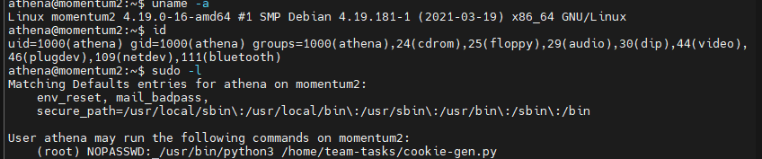发现有root权限运行的python脚本

去看看

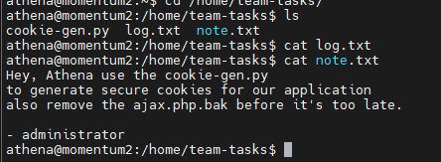

发现note去看看，去看看源文件

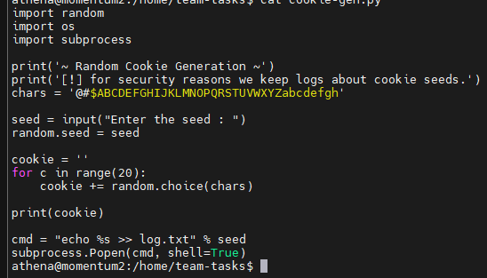

这里是直接执行输入的seed，所以我们直接反弹shell

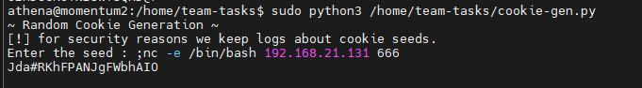

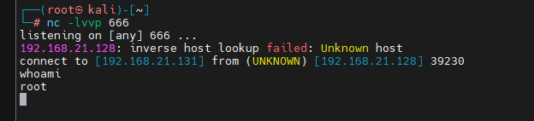

结束

